**每日作业卷**

**javaweb第4天**

**JavaScript**

# 关卡1

## 训练案例1

### 训练描述：【innerhTML和事件】

一、“关卡1训练案例1”基础页面效果见下图1

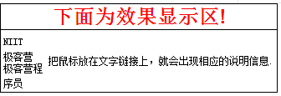

图1 “关卡1-训练案例1”基础页面效果图

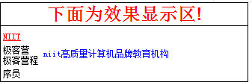

图2 鼠标移动到“NIIT”上方效果图

### 操作步骤描述

1. 为“NIIT”、“极客营”、“极客营程序员”三个超链接绑定onMouseOver事件。
2. 编写代码，实现效果

## 训练案例2

### 训练描述：【事件和对指定的元素样式进行操作】

1. 基础页面见“关卡2训练案例2”，要求实现效果：
2. 当鼠标移入“百度”上时，显示说明信息“百度一下你就知道”，见图3；
3. 当鼠标移出“百度”时，隐藏说明信息“百度一下你就知道”。

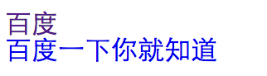

图3 显示隐藏说明信息效果图

### 操作步骤描述

1. 为超链接“百度”绑定鼠标移入移出事件；
2. 编写方法实现效果。

## 训练案例3

### 训练描述：【JS属性介绍】

1. 基础页面见“关卡1训练案例3”，要求实现效果： 当多选框被勾选时，显示隐藏内容“~~各位老好，这是隐藏内容~~”，效果见见图4。



图4 “关卡1训练案例3”实现效果图

### 操作步骤描述

1. 为多选框绑定点击事件；
2. 编写方法实现效果。

## 训练案例4

### 训练描述：【createElement、appendChild】

1. 基础页面见“关卡1训练案例4”（效果图见图5），要求实现效果（见图7）：
2. 点击“动态生成列表项”按钮，文本框中的内容添加到页面上方的无序列表中；
3. 文本框中的值添加到无序列表之后，文本框置空。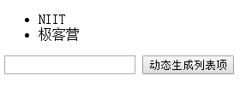

图5 “关卡1训练案例4”基础页面效果图

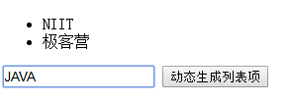

图6“关卡1训练案例4”文本框输入值

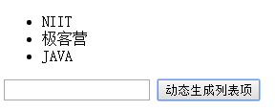

图7 “关卡1训练案例4”最终实现效果图

### 操作步骤描述

1. 为按钮“动态生成列表项”绑定点击事件
2. 编写方法，实现效果
   1. 获取文本框元素
   2. 创建文本节点及元素。将文本节点添加到元素中
   3. 把元素节点添加到无序列表
   4. 将文本框置空

# 关卡2

## 训练案例1

### 训练描述：【隔行换色 &document文档对象】

1. 基础页面见“关卡2训练案例1”（效果图见图8），要求实现以下功能：
2. 当鼠标移入时，该行的颜色为红色；（效果见图9）
3. 当鼠标移出时，该行的颜色为黄色；
4. 当添加按钮“添加一行数据”时，文本框中的数据添加到表格中且文本框置空；（效果见图10-2）
5. 当点击表格中的“删除”时，该行数据别删除。其中删除行参见w3cschool中DOM节点和DOM方法。

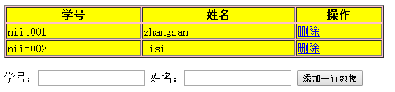

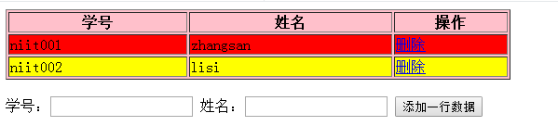图8 “关卡2训练案例1”基础页面效果图

图9 鼠标移入时背静为红色-移出时背景为为黄色

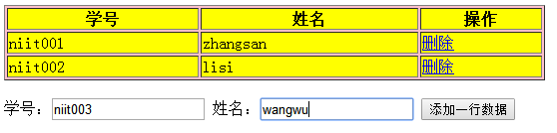

图10-1 添加一行数据之前效果图

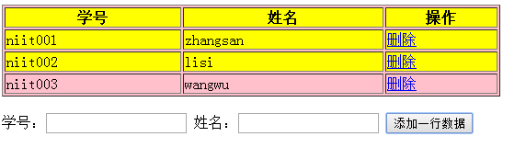

图10-2 添加一行数据之后效果图

### 操作步骤描述

1. 实现script脚本中的hightlight方法实现隔行换色效果（鼠标移入时为红色，移出为黄色）；
2. 为按钮“添加一行数据”绑定点击事件，并编写方法实现效果；
3. 为“删除”超链接绑定点击事件，并编写方法实现效果。

## 训练案例2

### 训练描述【复选框全选和全不选】

1. 基础页面见“关卡2训练案例2”（效果图见图11），要求实现以下功能：
2. 全选：当点击“全选”是所有的复选框被选中；（效果见图12）
3. 不选：当点击“全不选”时，所有的复选框全部不被选中；（效果见图13）
4. 反选：当点击“反选”时，选择复选框的相反的状态。（效果见图14）

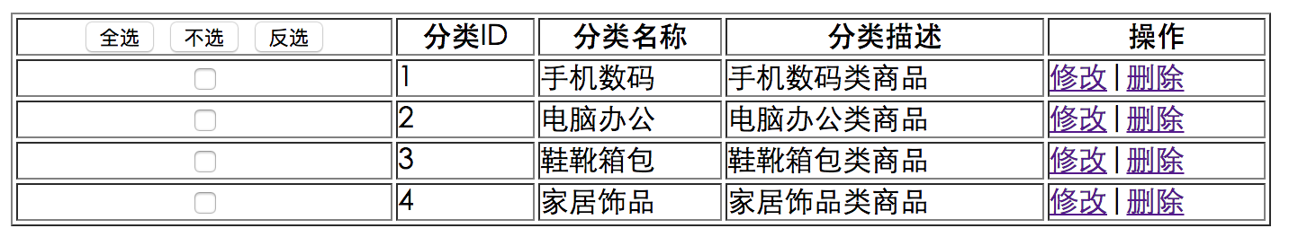

图11 “关卡2训练案例2”基础页面效果图

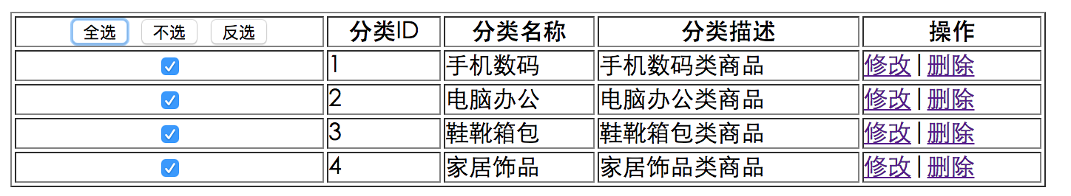

图12 全选效果图

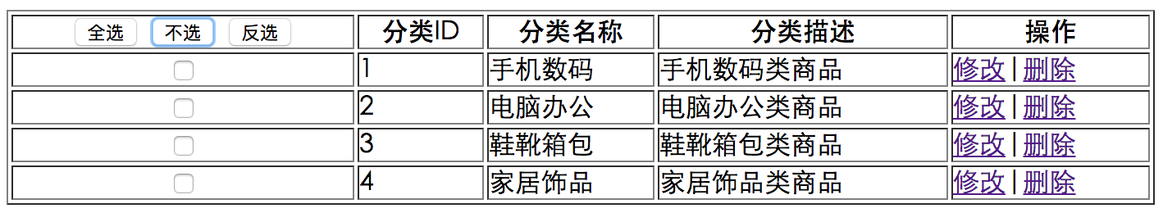

图13 不选效果图

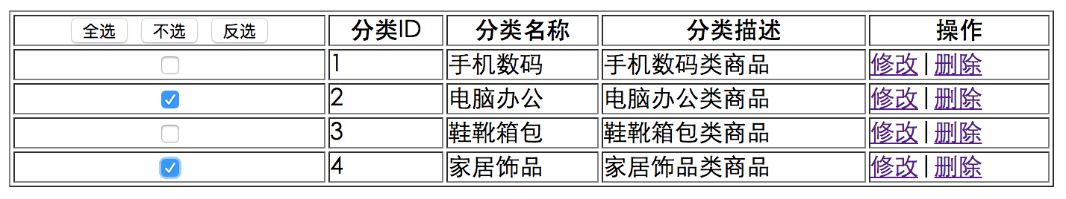

图14-1 “反选”按钮点击之前效果图

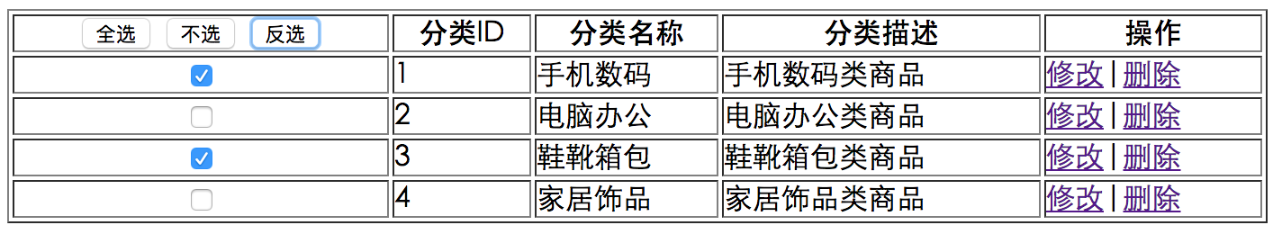

图14-2 点击“反选”后效果图

### 操作步骤描述

1. 为按钮“全选”、“不选”和“反选”绑定点击事件；
2. 编写方法，实现效果

## 训练案例2

### 训练描述【完成表单注册校验 &省市二级联动】

一、基础页面见“关卡2训练案例3”（效果图见图15），要求如下:

1. 用户名不能为空；

2. 密码不能为空；

3. 确认密码不能为空；

4. 确认密码需和密码一致；

5. 用户类型必须选择；

6. 所在城市必须选择。

全部符合校验规则提交表单数据，某一项不符合，不提交表单，且进行提示。

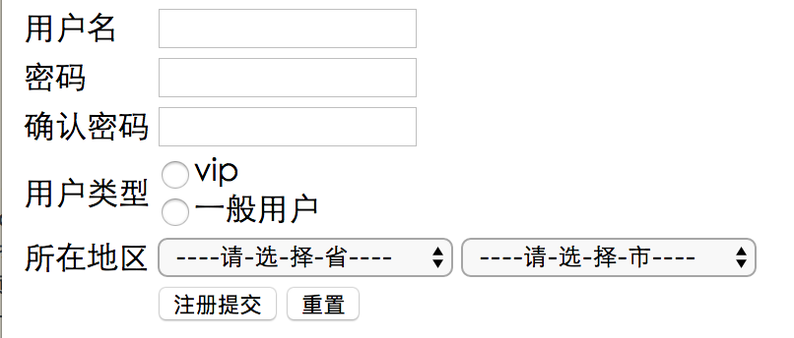

图15 “关卡2训练案例3”基础页面效果图

# 关卡3

## 训练案例1

### 训练描述：【element元素对象&全局】

1. 基础页面见“关卡3训练案例1”（效果图见图16），实现效果如下：
2. 当“儿童性别”没有选择时，会提示“请选择性别”；
3. “爸爸的身高”和“妈妈的身高”必须为数字，否之提示“输入父母身高不是数字”；
4. “爸爸的身高”和“妈妈的身高”必须在50-250之间，否之提示“您好，输入父母身高要都在55-250之间“；
5. 儿子成年身高=[(父身高+母身高)/2]×1.08
6. 女儿成年身高=(父身高×0.923+母身高)/2
7. 当点击“重新测试”时，“爸爸的身高”和“妈妈的身高”值置空，“小孩未来身高”为“未知”厘米。

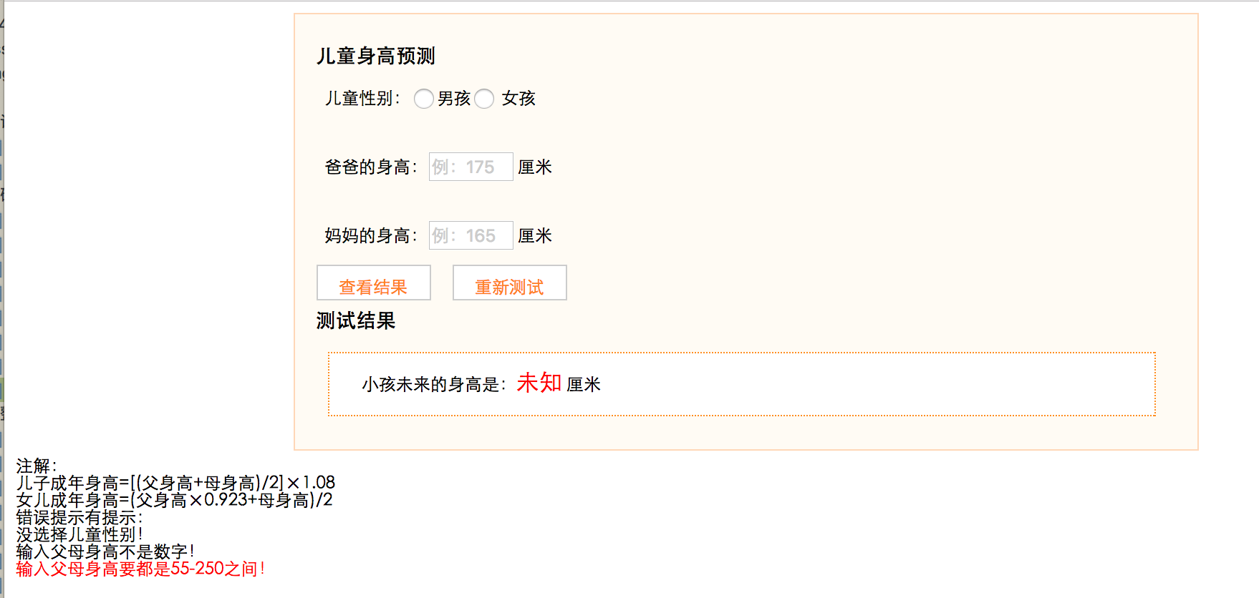

图16 “关卡3训练案例1”基础页面效果图

### 操作步骤描述

1. 当页面加载完成后，按照编写代码，实现功能效果。

提示：提示信息展示的形式不限。